Forskningsprojekt:   
**Karakterisering af mutationer i cancer**

I dag findes der meget begrænset information om de mutationer der underligger kræft i hunde. Ved at karakterisere disse nærmere vil vi fremme vores forståelse af de underliggende mekanismer og derved forbedre vores muligheder for diagnostik og behandling.

Vi søger hunde som er diagnosticeret med, eller mistænkt for, malign mammatumor, osteosarkom eller lymfom.

Deltagende hunde skal have udtaget en blodprøve og en vævsprøve som bliver sendt til genomsekvensering. Prøverne udtages i forbindelse med biopsitagning, operation eller aflivning.

Hvis I skulle stå med en patient der passer på kriterierne håber vi at I vil kontakte os for mere information.

**Projektansvarlig**

Sophie Agger

Dyrlæge, Ph.d.-studerende

Tlf: + 45 9351 6040  
 sesa@sund.ku.dk

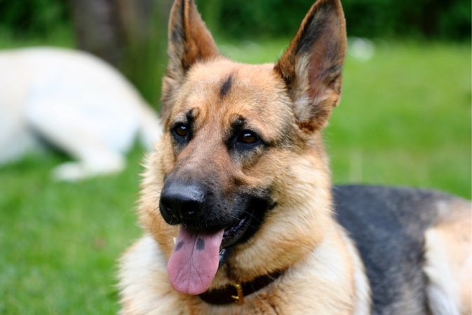

**I­­­nklusionskriterier:**

Hunde over 2 kg

Mistænkt om:

* Osteosarkom
* Lymfom
* Malign mammatumor

